A víz világnapja – Projektnap – 1. A osztály
2020. március 20. – 2020. március 23.

Kedves gyerekek!
Március 22. A Víz Világnapja. Mivel egy időre otthonlétre rendezkedtünk be, egy kis „házi“ Víz világnapja akcióra hívnálak meg benneteket.

A projekt célja:
- A gyerekek környzettudatos magatartásának fejlesztése, környezetvédő magatartás kialakítása
- Ismeretszerzés a víz szerepéről életünkben, a takarékos vízfelhasználás szükségességének megértése
- Ismeretek szerzése a víz fontosságáról és védelméről
- IKT eszközök használata.

- Feladat
Mielőtt bármibe is belekezdenél, mozgasd meg magad egy picit! Én is ezt tettem.
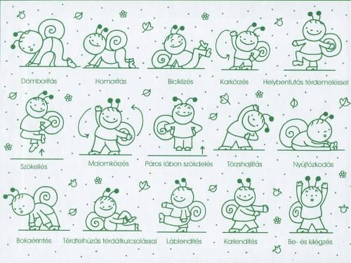

- feldatat
Anya, ugye mesélsz nekem?
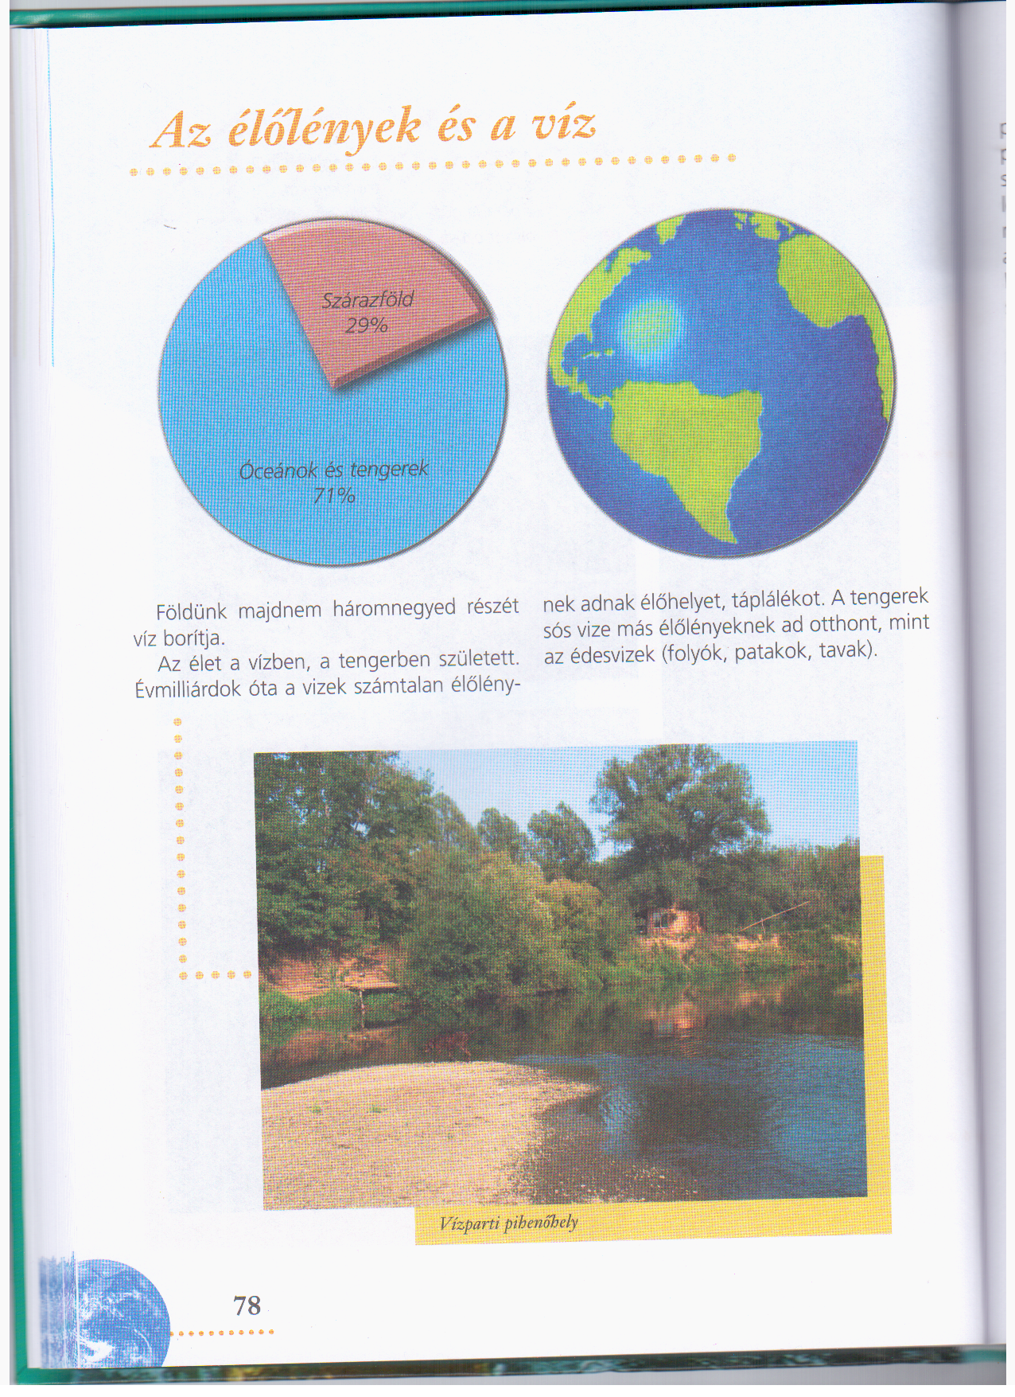
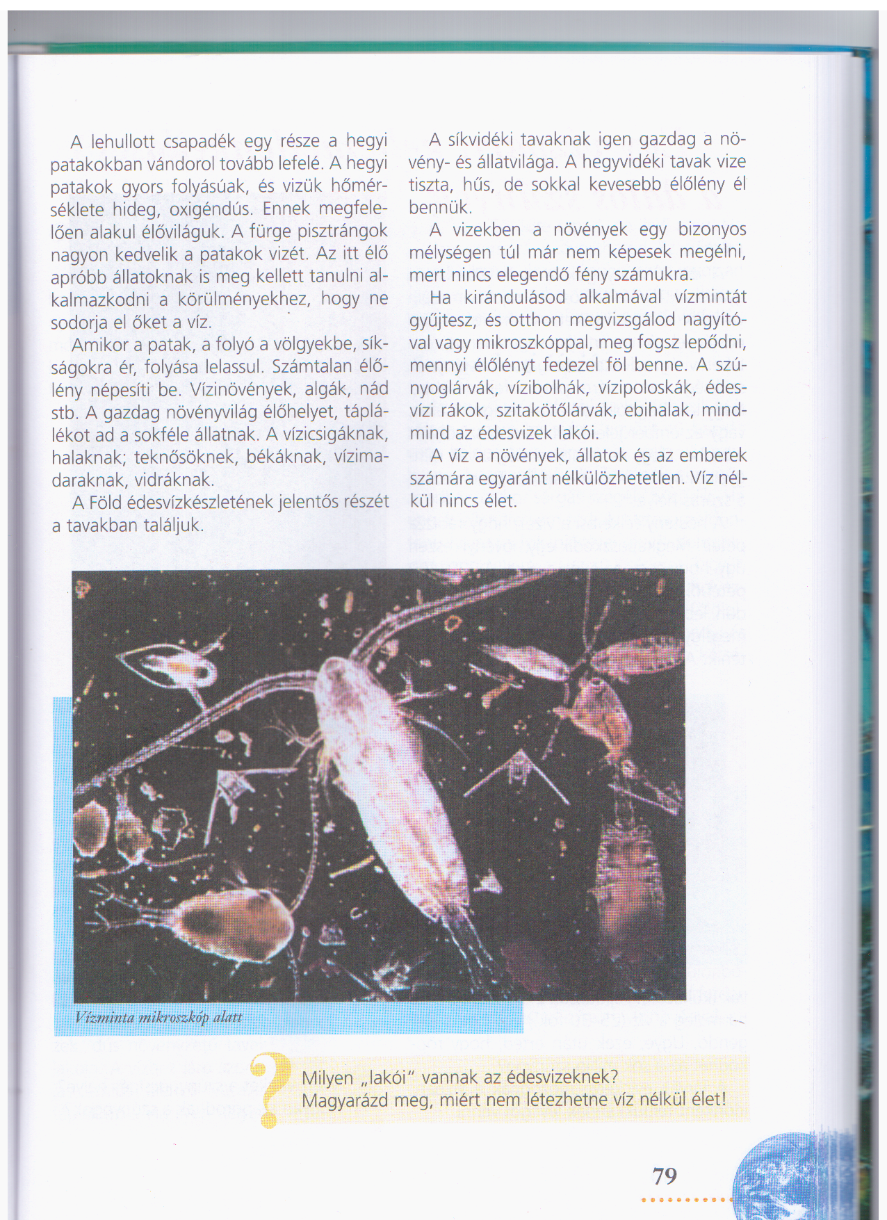
Remélem sok hasznos információra tettél szert! Remélem tetszett, amit hallottál, és tanultál belőle valamit.

- Feladat
Gondolkoj! Ismersz valami dalocskát, versikét a vízről (lehet szlovák is) ? Vegyél elő a mesefüzeted, írd le a címét vagy címűket, legalább egyet rajzolj le! (Segítek egy picit, de biztos eszedbe jut neked is valami... Tavaszi szél vizet áraszt, Esik az eső, Csipp csepp, Kis kacsa fürdik....)

- Feladat
Nézd meg ezt a kis videót a víz körforgásáról, nagyon érdekes.
https://www.youtube.com/watch?v=JdxvofRKjQs&fbclid=IwAR2yX8thkGlGk2IEgNwrA42rjPQzcyWfp5GYgi4JBrePUfvLY2p5k9mFYNA&app=desktop
Ha megnézted vegyél elő egy papírt és próbáld meg metervezni, hogyan is működik ez a víz körforgása! Tudod szinesen
Kapsz egy kis segítséget!
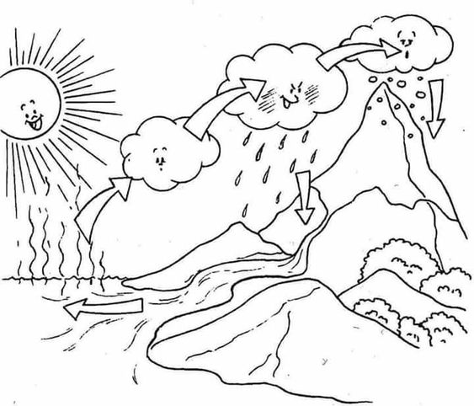

- Feladat
Ugye a környzetismeret órán megtanultuk az élő és élettelen természet részeit. És tujuk azt, hogy az élő természet/szervezet részére nagyon fontos a víz. Ezért arra kérlek ültess babot, borsót vagy búzát, és figyeld ő hogy mi mindenre van szüksége ahhoz, hogy övekedjen. (víz, napfény).

- Feladat
Játék – ÍZLELÉS – kérd meg anyát vagy apát készítsen neked különféle italokat, külömböző poharakba (citromos víz, málnaszörp, tea, ásványvíz, tisztavíz), te pedig kösd be a szemed, és próbáld eltalálni épp mit adott a kezedbe anya vagy apa.

- Feladat
Kézművesség – Bizonyára minden este szoktatok fürödni, zuhanyozni, mosakodni, hajtogass egy csónakot, és játsz vele a vízben. Ha esetleg jársz sétálni engedd útjára valamelyik folyóba.

- Feladat
Egy kis matematika! Készíts sok-sok színes halacskát max 20-at. Mindjárt el is mondom hogyan, remélem mindenkinek megakad otthon vízfesték vagy tempera, esetleg más valamilyen, ha nincs sebaj marad a színesceruza vagy zsírkréta.
Rajzlapon, zsírkrétával vagy színes ceruzával a halacskák megrajzolása - Ujjnyomdázás; hozzávalók: tempera, vízfesték, zsírkréta, rajzlap
1. lépés: Egy rajzlapra rajzolj sok apró zsírkréta pontot!
2. lépés: Az ujjadnak (mutatóujj) a hegyét tedd bele a temperába vagy a festékbe és utána nyomd a pöttyökre! A kis pontos olyanok legyenek, mint a hal szemei. (Kevert technika)
3. lépés: Ha megszáradtak a festékpontok, uszonyt is rajzolhatunk rá, illetve megfesthetjük az elképzelt vízi világot!
Számold meg: mennyi piros, mennyi kék, mennyi zöld, mennyi sárga van közötte. Majd alakíts ki belőle példákat összeadásra és kivonásra. 3-3 példa legyen.

- Feladat
Projekt – Készíts a víz védelmével kapcsolatosan egy plakátot, hogyan spóroljuk a vízzel, mire használjuk a vizet, miért fontos a víz. Küldök egy kis segítséget!

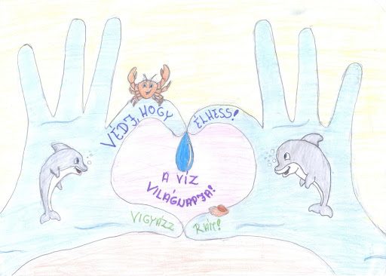

Érdekesség:
A Víz világnapja Az ENSZ 47. Közgyűlése 1994 óta, március 22-ét a Víz világnapjává nyilvánította. Minden évben megemlékezünk e természeti kincsünkről. A Föld felületének 71%-át víz borítja, ennek kb. 2,5%-a édesvíz, a többi sós, melyek a tengerekben illetve óceánokban helyezkednek el. Az édesvíz készlet a gleccserek, és állandó hótakaró formájában kb. 98%-ban felszín alatti vizekben található meg. Így különösen fontos a felszín alatti vizek védelme. Magyarország ivóvíz ellátásának több mint 95%-a is felszín alatti vizekben található meg. A víz nemcsak az egyik leggyakrabban előforduló anyag, de megjelenése is igen változatos. Megtalálható folyókban, tavakban, tengerekben, óceánokban, vízesésekben, feltörő gőz, vagy jég formájában is. Ugyancsak víz képződmény a jégvirág az ablakon, vagy a hó, amely lavinaként zúdul alá, a pára, amely lecsapódik az ablakon, a zúzmara, amely ráül a fák ágaira és a köd is. A felhő is vízből van, ebből lesz az eső, ha megfagy, jégeső. Még többféleképpen is megjelenhet, attól függően, hogy milyen hatás éri. Megállapíthatjuk, hogy a víz a leghatalmasabb ősi elemek egyike.

Fontos!!!!
A víz Isten egyik legkülönlegesebb adománya. Élőhelye milliónyi vízinövénynek és – állatnak. Frissítő zápor; földeket beborító hótakaró, jég, köd, pára, felhő. Az ember számára adatott felfrissülést hozó fürdőként, szomjoltó italként. Úszhatunk benne, és hajóval is utazhatunk rajta. Testünknek több mint a fele vízből áll. Szükségünk van a vízre a gondolkodáshoz, a mozgáshoz. A vér minden szervünkhöz és testrészünkhöz viszi az erőt adó anyagokat. Ha nem iszunk eleget, besűrűsödik, így nehezebben folyik ereinkben. Fáradtnak, bágyadtnak érezzük magunkat ilyenkor. Még a fejünk is megfájdulhat. Azért is nélkülözhetetlen a víz, mert kiüríti és eltávolítja testünkből a sok méreganyagot. Ha ezek nem tudnak eltávozni, betegek leszünk. Ezért nagyon fontos, hogy sok vizet igyunk minden nap legalább 5-6 pohárral. Ne étkezési időben igyunk, hanem az evések között. A cukrozott, színes üdítők nem igazán oltják a szomjúságot. Az igazi szomjoltó a tiszta víz. Éljünk vele és igyunk belőle bőven. Mosakodjunk, fürödjünk minden nap, mert a víz megtisztít bennünket a bőrünkre rakódott piszoktól.

Ezeket a feladatokat minél több fényképpel dokumentálva kedd délig várom. Így lesz rá elég idő és elég lazulás úgy gondolom. Szóval még hétfőn sincs új lecke. Úgy oszd be a feladataidat, hogy minden napra jusson belőle. Esetleg ha valami új ötlet jut eszedbe, arról is szivesen várom a képeket. Remélem jól fogtok szórakozni.

HIÁNYOZTOK!!!!!

